Activitat 1
Sistemes de numeració i portes lògiques

Víctor Álvarez i Max Martínez
Fonaments de maquinari Activitat 1
24/9/25
Jordi Foixench
Índex
1) Sistemes de numeració 3
2) Portes lògiques 6
Porta lògica a 6
Taula de veritat calculada 6
Taula comprovada amb Logisim 6
Porta lògica d 7
Taula de veritat calculada 7
Taula comprovada amb Logisim 7
Porta lògica f 8
Taula de veritat calculada 8
Taula comprovada amb Logisim 8
Porta lògica h 9
Taula de veritat calculada 9
Taula comprovada amb Logisim 9

Sistemes de numeració
- Converteix a binari els següents nombres decimals 3, 30, 0:
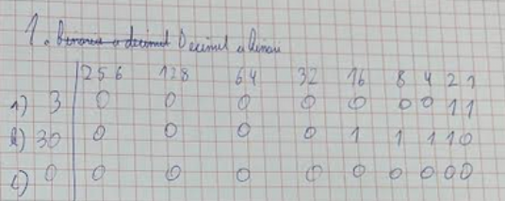
3 és 11, 30 és 11110 i 0 és 0.
- Converteix a decimal els següents nombres binaris: 11101, 10, 1
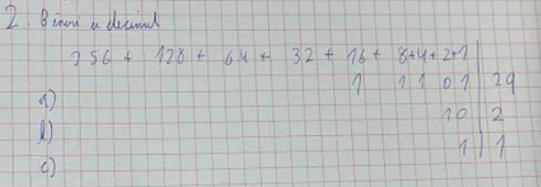
11101 és 29, 10 és 2 i 1 és 1.

- Converteix a hexadecimal els següents nombres decimals: 60, 4, 95
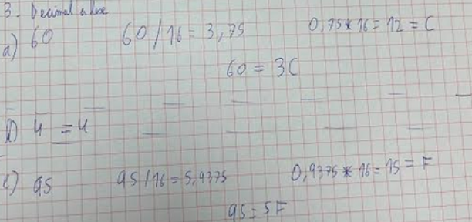
60 és 3C, 4 és 4 i 95 és 5F.

- Converteix a decimal els següents nombres hexadecimals: 123, 45B, 4
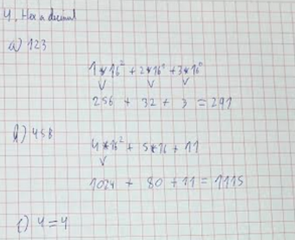
123 és 291, 45B és 1115 i 4 és 4.

- Converteix a binari els següents nombres hexadecimals: 25, 42, 15
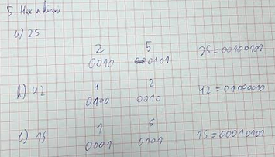
25 és 100101, 42 és 1000010 i 15 és 10101.

Portes lògiques

Porta lògica a
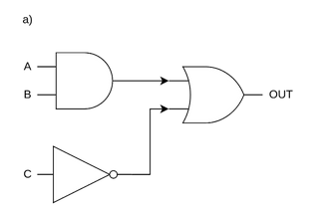

Taula de veritat calculada

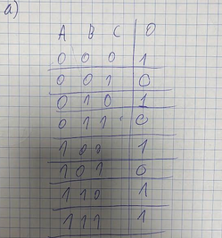
Taula comprovada amb Logisim
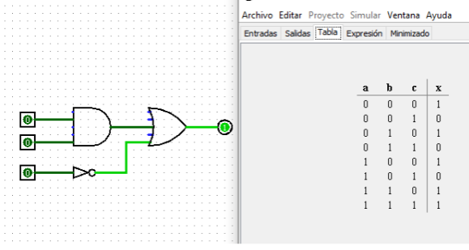

Porta lògica d
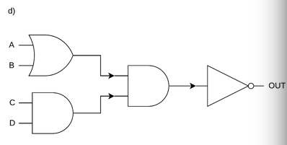

Taula de veritat calculada

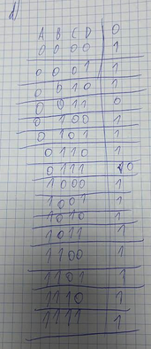
Taula comprovada amb Logisim
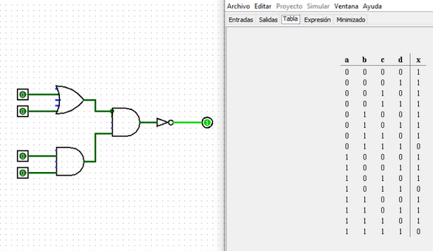

Porta lògica f
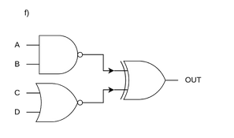

Taula de veritat calculada
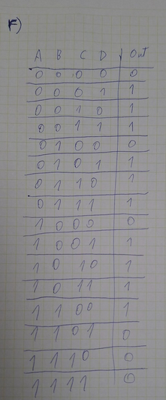

Taula comprovada amb Logisim
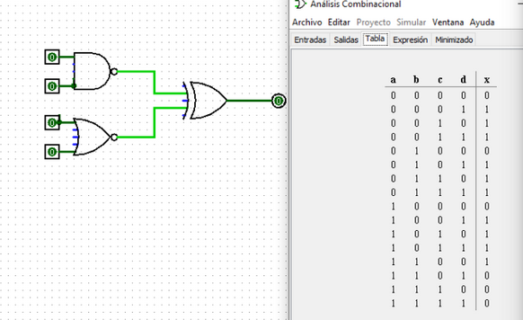

Porta lògica h
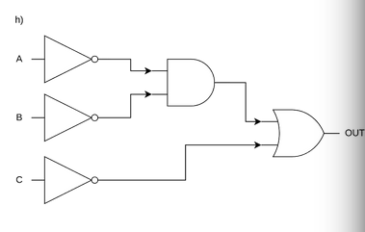

Taula de veritat calculada
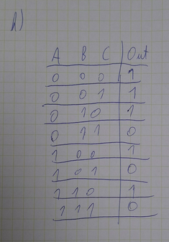

Taula comprovada amb Logisim
